Resistencias Pull-Up y Pull-Down
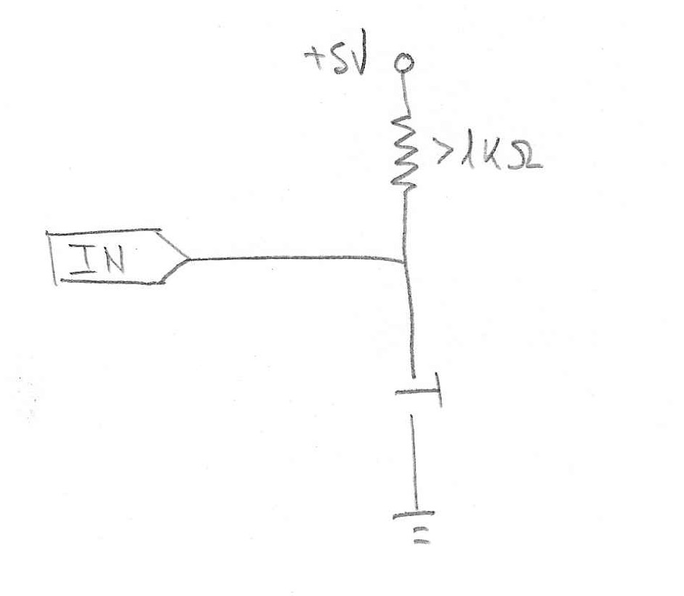
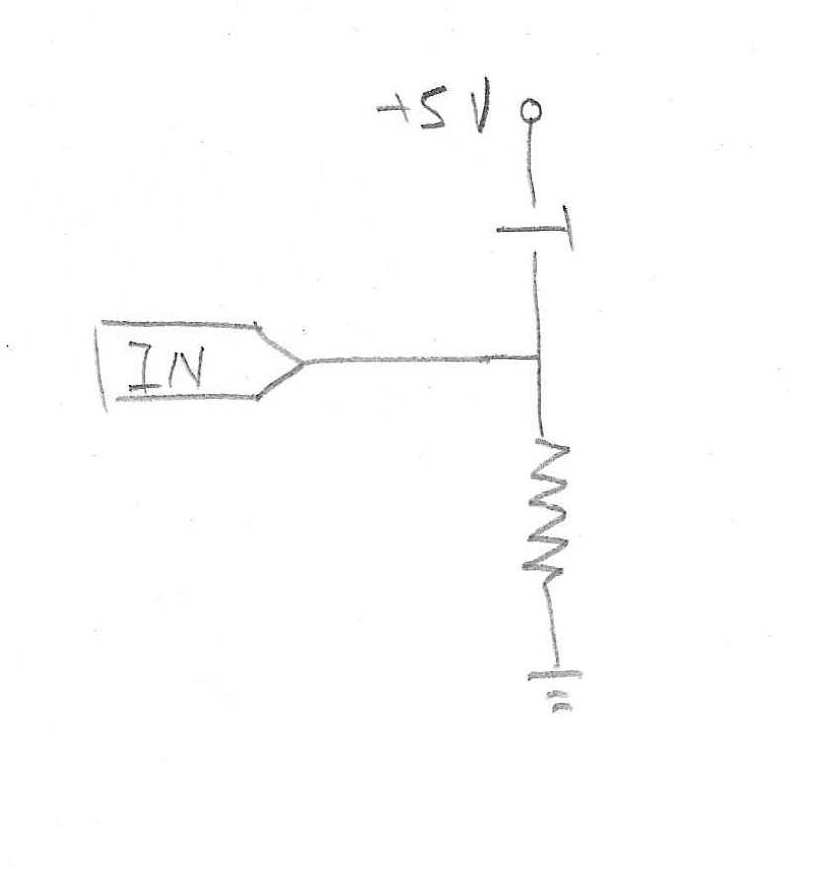

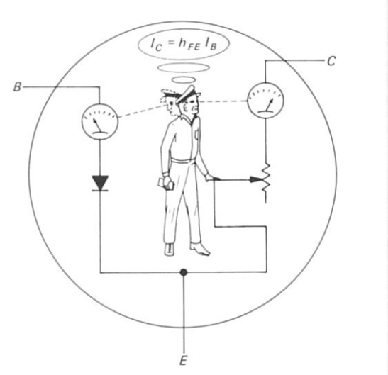

El “Hombre Transistor” observa la corriente de la base y ajusta el reostato INTENTANDO mantener la corriente de salida hFE veces más grande.

hFE está entre 35 y 300 para el P2N2222A

Transistor como interruptor
